Проект
Информационное письмо
о проведении стратегической сессии
«Современная модель психологической службы и совершенствование деятельности центров психолого-педагогической, медицинской и социальной помощи»

В рамках исполнения поручений, предусмотренных протоколом заседания Координационного совета Министерства просвещения Российской Федерации
по развитию психологической службы в системе образования от 24 января 2023 г. № Д07-6/07пр при поддержке Министерства просвещения Российской Федерации ФГБОУ ВО «Московский государственный психолого-педагогический университет» (далее – МГППУ) совместно с общероссийской общественной организацией «Федерация психологов образования России» в 2023 году проводят цикл стратегических сессий «О совершенствовании деятельности Психологической службы в системе образования Российской Федерации» с целью экспертного обсуждения выполнения плана мероприятий № СК-7/07вн
на 2022-2025 годы по реализации Концепции развития психологической службы
в системе общего образования и среднего профессионального образования
в Российской Федерации на период до 2025 года. Мероприятия проводятся в рамках Года педагога и наставника.
Очередная стратегическая сессия состоится 29 мая 2023 года 10:00 – 11:30 (мск) в дистанционном формате на платформе Leader ID под названием «Стратегическая сессия «Современная модель психологической службы
и совершенствование деятельности ППМС-центров. В рамках стратегической сессии предполагается рассмотреть следующие вопросы:
– Актуализация методических рекомендаций по совершенствованию деятельности центров психолого-педагогической, медицинской и социальной помощи в части проработки вариативных моделей деятельности указанных центров (пункт 22 Плана мероприятий на 2022-2025 годы по реализации Концепции развития психологической службы в системе общего образования
и среднего профессионального образования в Российской Федерации на период
до 2025 года, утвержденного Минпросвещения России 20 мая 2022 г. № СК-7/07вн);
– Вариативные модели психологической службы в системе общего образования и среднего профессионального образования: особенности организации оказания психолого-педагогической помощи в субъектах Российской Федерации.
Ведущие и эксперты стратегической сессии: представители Департамента государственной политики в сфере защиты прав детей Министерства просвещения Российской Федерации, МГППУ, руководители центров психолого-педагогического медицинского и социального сопровождения, главные внештатные педагоги-психологи субъектов Российской Федерации.
Приглашаем к участию главных внештатных педагогов-психологов субъектов Российской Федерации, а также педагогов-психологов и социальных педагогов образовательных организаций общего и среднего профессионального образования, а также центров психолого-педагогического медицинского
и социального сопровождения.
Электронные заявки на участие в мероприятии заполняются на платформе https://leader-id.ru на которой необходима предварительная авторизация/регистрация.
Просим участников мероприятия подтвердить участие, отправив электронные заявки по ссылке: https://leader-id.ru/events/431710
Информация по дистанционному подключению к стратегической сессии будет направлена зарегистрированным участникам по указанной ими электронной почте.
Дополнительную информацию по участию в стратегической сессии можно получить у специалистов МГППУ:
Рыжова Ирина Дмитриевна, адрес электронной почты: ryzhovaid@mgppu.ru;
Леонова Олеся Игоревна, адрес электронной почты: leonovaoi@mgppu.ru.
Контакты специалиста по технической поддержке мероприятий:
Некрасов Андрей Сергеевич, адрес электронной почты: nekrasovas@mgppu.ru

Приложение 1

Инструкция по регистрации на платформе Leader-ID

- Перейти по ссылке https://leader-id.ru/;
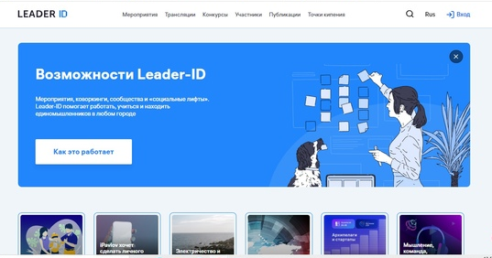
кнопка «Вход» находится в верхнем, правом углу

- Нажать на кнопку «Вход» (способ регистрации «зарегистрироваться» / «или через соцсети»);
- Пройти регистрацию, которая займет не более 2-3 минут;
- После регистрации необходимо нажать еще раз «Вход» и ввести логин и пароль;
- Ознакомьтесь со своей учетной записью;
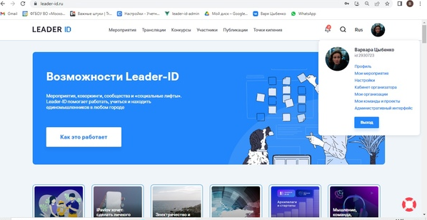
- В верхнем правом углу кликните на кружок профиля (фотография).
В открывшемся меню вы увидите свои ФИО и ID.

Как зарегистрироваться на мероприятие?
Если организатор прислал вам ссылку, перейдите по ней;
- Нажмите в открывшемся окне «Подать заявку»;
- Если мероприятие проходит онлайн – ссылка на подключение к трансляции придет в письме (не менее чем за час до мероприятия) на почту, по которой вы регистрировались на сайте.

Если организатор не прислал ссылку.
- Нажмите на поиск – лупа в верхнем правом углу; далее – найдите мероприятие по его названию или адресу Точки кипения, на базе которой оно проходит;
- В панели меню, которая находится в верхней части страницы, можно нажать на вкладку «Мероприятия» и посмотреть все мероприятия, которые проходят в Точках кипения.

